<https://github.com/htl-leo-medtwt-projects/2425-sommerprojekt-2bhitm-auingerManuel>

# Änderungen:

erstellen von Design

Ordner Struktur erstellt

# Ziele:

Erstellen von Menu Übersicht

Beginn des Ersten Spiel

Commits:

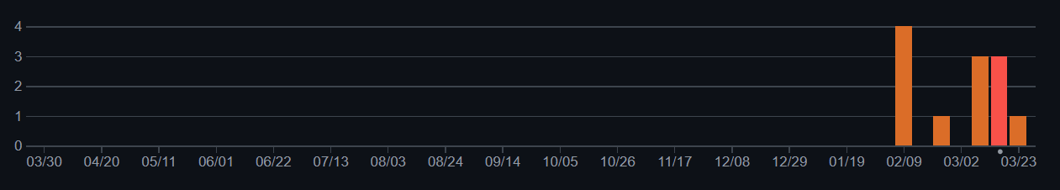

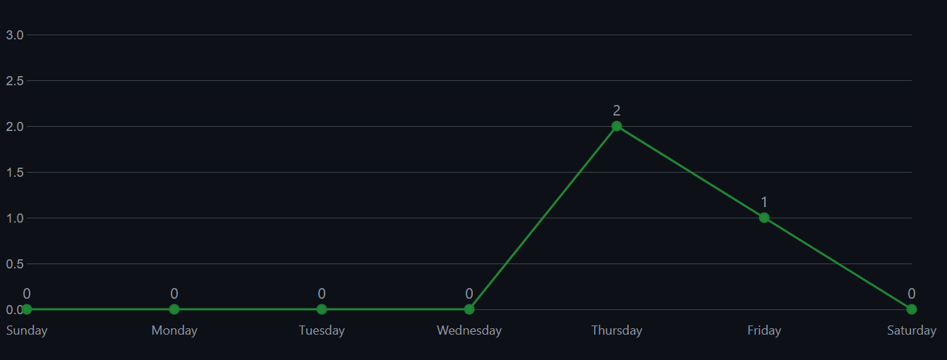

Code Frequency:

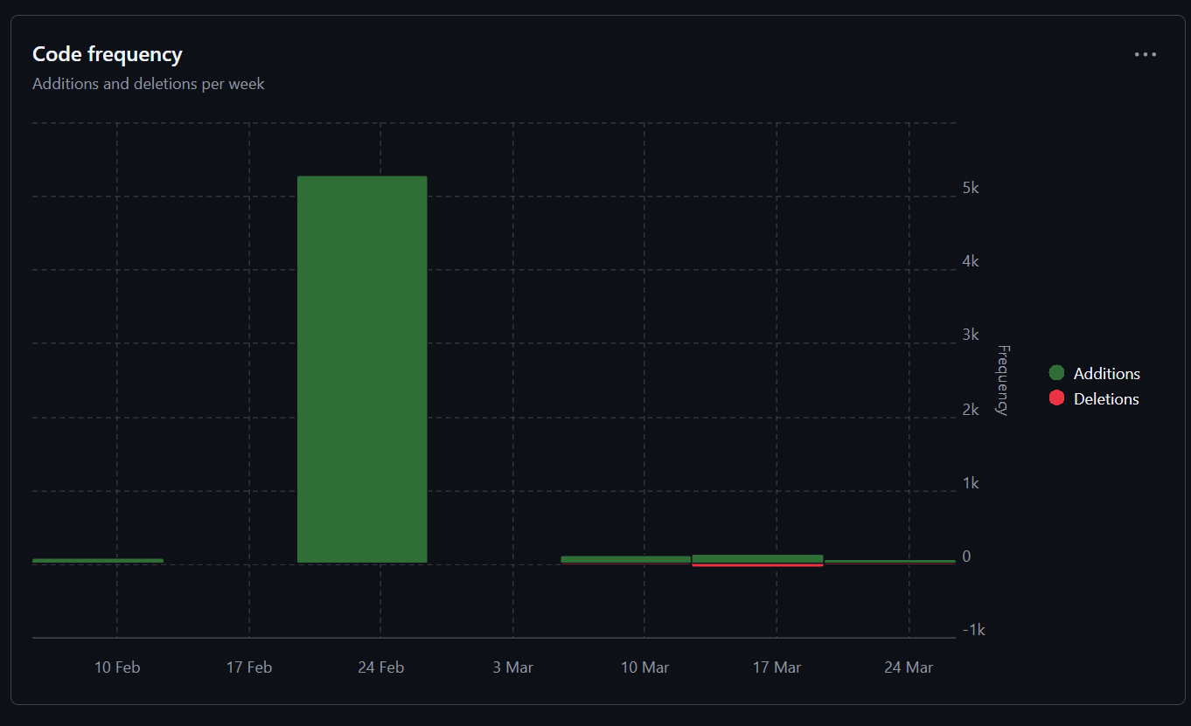

Ziele für den nächsten Sprint:

Fertigen von Menu, und Spiele Übersicht beginn mit dem Ersten Game Count Game und Überarbeitung der Input Felder.